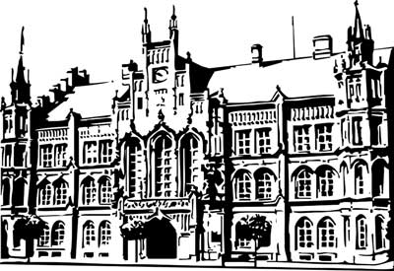 | Město Nový Bydžov  Masarykovo náměstí 1, 504 01 Nový Bydžov  ID schránky v ISDS: 2umb8hk

Objednávka č. 530/2022
na faktuře uvádějte vždy č. objednávky

Objednatel Dodavatel
Město Nový Bydžov Obchodní firma : Bartolini s.r.o.
Masarykovo náměstí 1 Sídlo : Poděbradova 285/109
504 01 NOVÝ BYDŽOV
61200 Brno

IČ : 00269247 IČ : 28267672
DIČ : CZ00269247 DIČ : CZ28267672
Plátce DPH
Objednáváme u Vás dodávku výstroje strážníků Městské police Nový Bydžov na základě průzkumu trhu a naší telefonické domluvy.

Lhůta plnění : 12.12.2022 -31.12.2022
Cena s DPH : 72 000,00Kč
Dne: 12.12.2022

Vyřizuje / tel. : Matěj Novotný/tel.: , 495 703 912

ODPA | Položka | ZP | ÚZ | ORJ | ORG |  | Kč
5311 | 5134 |  |  |  | 0359 |  | 72 000,00
Předběžnou kontrolu provedl a nárok schválil:
Příkazce operace: Novotný Matěj 12.12.2022 13:30:01
Správce rozpočtu: |  |  |  |  |  | Datum: 12.12.2022
Akceptováno dne 12.12.2022

